《中国基础教育教与学资源总库》试用通知
资源库简介：
《中国基础教育教与学资源总库》 ，包括《中国基础教育期刊全文数据库》、《中国基础教育博硕士论文全文数据库》、《中国基础教育会议论文全文数据库》、《中国基础教育报纸全文数据库》等4个数据库。资源内容包括2210多种基础教育和相关期刊、180多家师范和综合类院校的优秀博硕士论文、500多种教育类报纸和70多家教育及相关教育学会及教育相关会议单位的会议论文。
截至2019年8月底，收录2211种期刊，文献量超过1600万篇。其中，独家收录期刊320多种，核心期刊480多种，期刊收全率和独家期刊占有率跟业内其他同类厂商相比都是具有绝对优势的。
试用时间：2020年10月20日——2021年11月14日
使用方式：
1.网址：https://r.cnki.net/KNS/brief/result.aspx?dbprefix=CFED
2.查找路径：CNKI首页--左下角“基教”（如图1）--中国基础教育教与学资源总库(如图2)

图1：
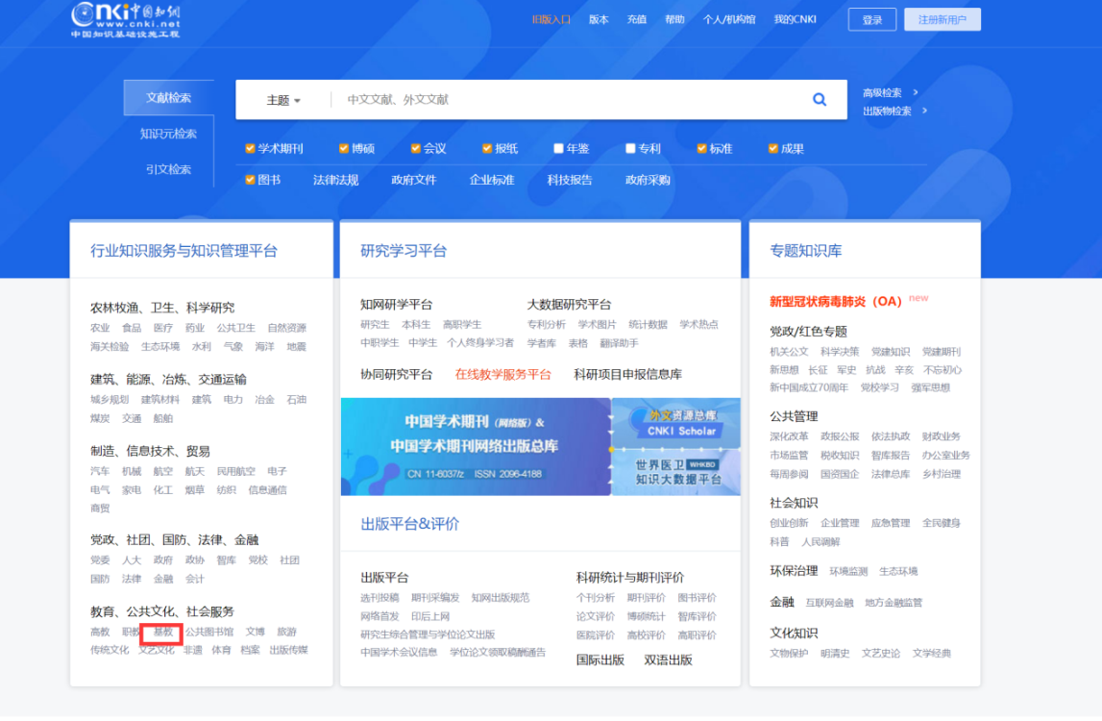
图2：
